Руководители семинара:
И. Ш .Галеева, зав. научно-методическим сектором ИМО Управления образования г.Казани
И.В.Солнцева, директор МБОУ «Школа №89» Ново-Савиновского района г. Казани
Т.А.Белова, заместитель директора по учебной работе МБОУ «Школа №89» Ново-Савиновского района г. Казани

Информационно-методический отдел Управления образования г.Казани
Отдел Управления образования Исполнительного комитета
муниципального образования города Казани по Авиастроительному
и Ново-Савиновскому районам
МБОУ «Школа№89» Ново-Савиновского района г.Казани

Программа семинара
«Организация методического сервиса ОО
в условиях введения ФГОС в основную школу»

29 октября 2015 года

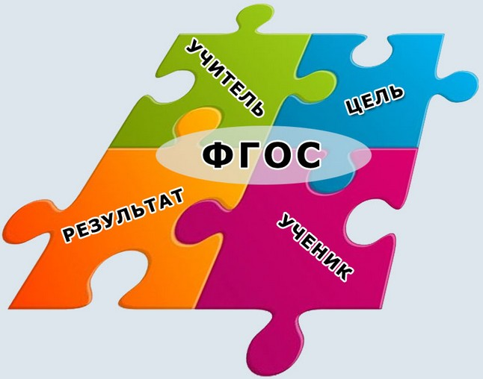

г. Казань
время | тема | форма проведения | каб. | ответственный
8.15 –  8.30 | Встреча гостей
8.30-9.00 | Федеральный государственный стандарт: актуальные вопросы введения | Из опыта работы школы | актовый  зал | Солнцева И.В., директор МБОУ «Школа №89»
9.05 -9.35 | Новые стандарты: от методической службы к методическому сервису | Презентация управленческих решений | актовый  зал | Белова Т.А., заместитель директора МБОУ «Школа №89»
9.40-10.10 | Рабочая программа: структура и алгоритм разработки с учётом требований ФГОС | Консультация | актовый  зал | Евдокимова А.Н., заместитель директора МБОУ «Школа №89»
10.15-10.45 | Интерактивная среда для разработки технологических карт урока | Мастер-класс | актовый  зал | Булатова Оксана Георгиевна, учитель физики МБОУ «Школа №89»
10.55-11. 40 | Урок татарского языка. Тема: «Носовые согласные» | Открытый урок в 5А классе | 203 | Хусниева А.С., учитель татарского языка высшей квалификационной категории МБОУ «Школа №89»
11.45-  12.15 | Обед |  | столовая | Степанова Т.А., зав. столовой
12.25-  13.10 | Урок математики. Тема: «Деление с остатком» | Открытый урок в 5в классе | 203 | Голубева О.А., учитель математики первой квалификационной категории МБОУ «Школа №89»
13.15-13.30 | Как провести анализ урока в соответствии с избранной технологией или с концептуальной идеей | Анализ уроков | 203 | Гареева Р.Т., Моисеева Н.И., заместители директора МБОУ «Школа №89»
13.35-14.10 | Методический совет: современный урок в контексте компетентностной педагогики |  | 203 | Галеева И.Ш., зав. научно-методическим сектором ИМО Управления образования г.Казани

